Differenzdrucktransmitter
mit SIL-2-Zertifizierung

Klingenberg, Dezember 2021. Ob Durchfluss- und Füllstandsmessung oder die Überwachung von Filtern und Pumpen: Der neue Differenzdrucktransmitter Typ DPT-20 von WIKA kommt für viele Industrieprozesse in Frage. Als SIL-2-zertifiziertes Gerät erfüllt er höchste Sicherheitsansprüche.

Der kompakt aufgebaute Transmitter arbeitet mit einer Genauigkeit von < ±0,065 % der Spanne. Aufgrund einer dreidimensionalen Temperaturkompensation beim Abgleich liefert er auch bei ungünstigen Umgebungsbedingungen ein verlässliches Messergebnis. Der DPT-20 ist mit Messbereichen zwischen -10 ... +10 mbar und -16 ... +16 bar verfügbar und für einen statischen Druck bis 400 bar ausgelegt. Seine Turndown-Funktion ermöglicht einen sehr flexiblen Einsatz und damit eine wirtschaftliche Lagerhaltung.

Für den DPT-20 stehen drei Kommunikationsprotokolle für die Integration in bestehende Systeme zur Auswahl. Der Differenzdrucktransmitter lässt sich auf zwei Wegen parametrieren: über die Prozesssteuerung mittels DTM bzw. EDD und Konfigurationssoftware oder direkt am Gerät über eine optionale Digitalanzeige.

Anzahl der Zeichen: 1.059
Kennwort: DPT-20

Hersteller:
WIKA Alexander Wiegand SE & Co. KG
Alexander-Wiegand-Straße 30
63911 Klingenberg/Germany
Tel. +49 9372 132-0
Fax +49 9372 132-406
vertrieb@wika.com
www.wika.de

WIKA Werksbild:
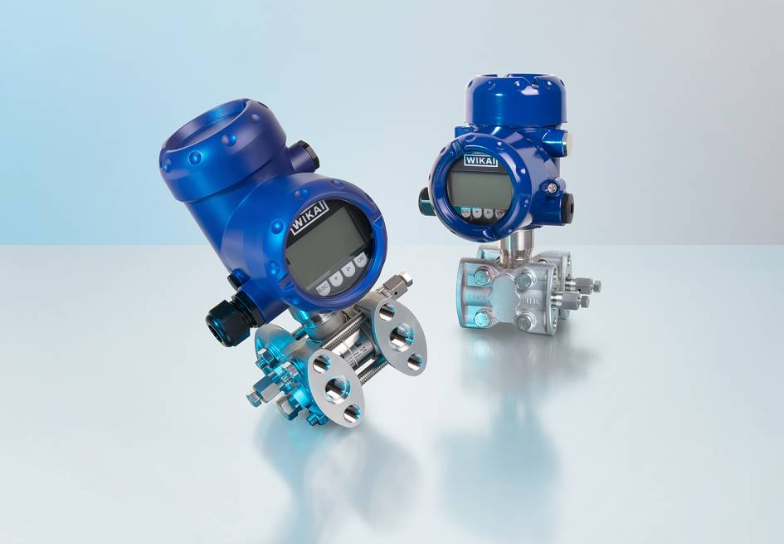
Typ: DPT-20

Redaktion:
WIKA Alexander Wiegand SE & Co. KG
André Habel Nunes
Marketing Services
Alexander-Wiegand-Straße 30
63911 Klingenberg/Germany
Tel. +49 9372 132-8010
andre.habel-nunes@wika.com
www.wika.de

WIKA Presseinfo

